Подведены итоги районного этапа республиканского конкурса на лучший детский рисунок на экологическую тематику.

На районный этап республиканского конкурса было представлено 20 работ возрастной группой от 3 до 5 лет и 34 работы возрастной группой от 6 до 10 лет.

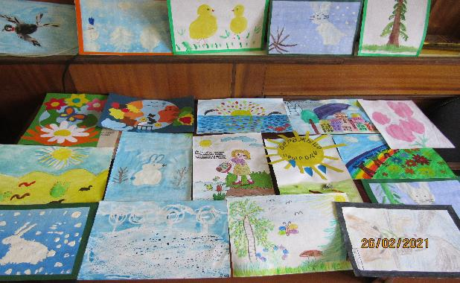

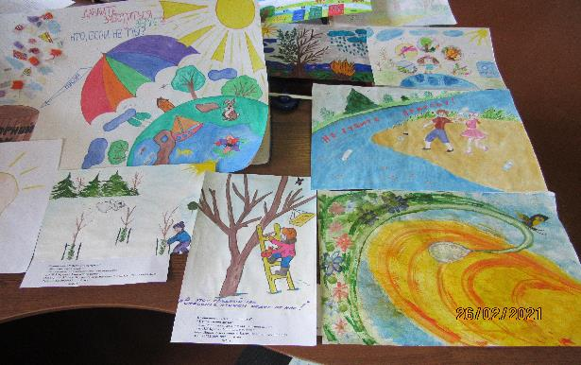

Рассмотрев представленные материалы, районный организационный комитет РЕШИЛ:
- в возрастной группе от 3 до 5 лет
1-ое место присудить Агиевич Анастасии, 5 лет, ГУО «Ясли - сад № 3» г.п. Ушачи, за аппликацию «За живую планету»
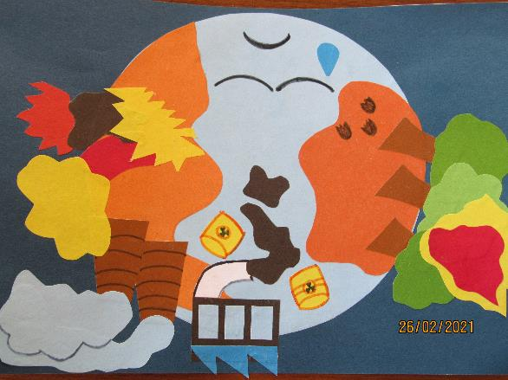
2-ое место присудить Хаменок Марии, 5 лет, ГУО «Ясли-сад № 1» г.п. Ушачи, за рисунок «Сделаем природу чище» 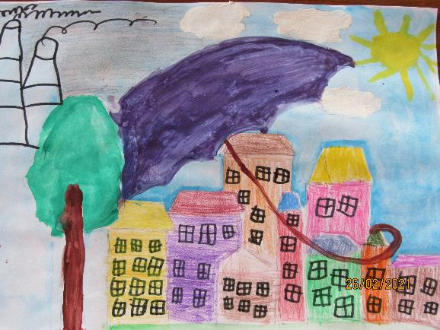
3-е место присудить Тихоновой Марии, 4 года, ГУО «Ясли - сад № 2» г.п. Ушачи, за рисунок «Снежок», 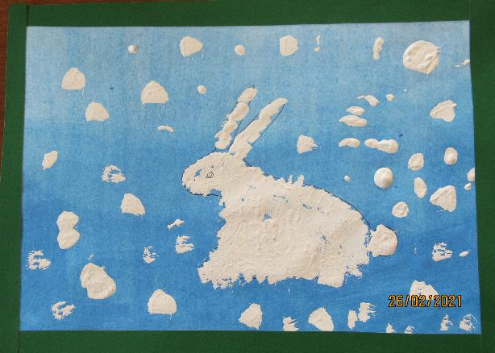
- в возрастной группе от 6 до 10 лет
1-ое место присудить Белову Никите, 10 лет, ГУО «Ушачская средняя школа» за рисунок «Забота о животных», 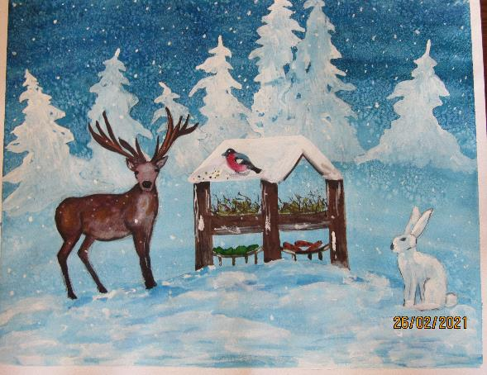
2-ое место присудить Карпенку Ивану, ГУО «Великодолецкая детский сад - средняя школа имени П.У. Бровка Ушачского района», 7 лет за рисунок «Капелька упала и воды не стало» 
3-е место присудить Терешкевичу Богдану, 6 лет, за рисунок аппликацию «Мусору здесь не место», ГУО «Ясли - сад № 4» г.п. Ушачи 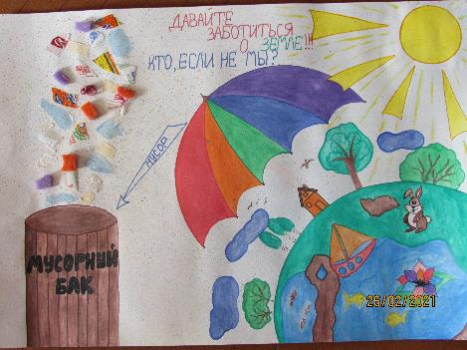

Начальник Ушачской районной
инспекции природных ресурсов
и охраны окружающей среды М.А.Шук

